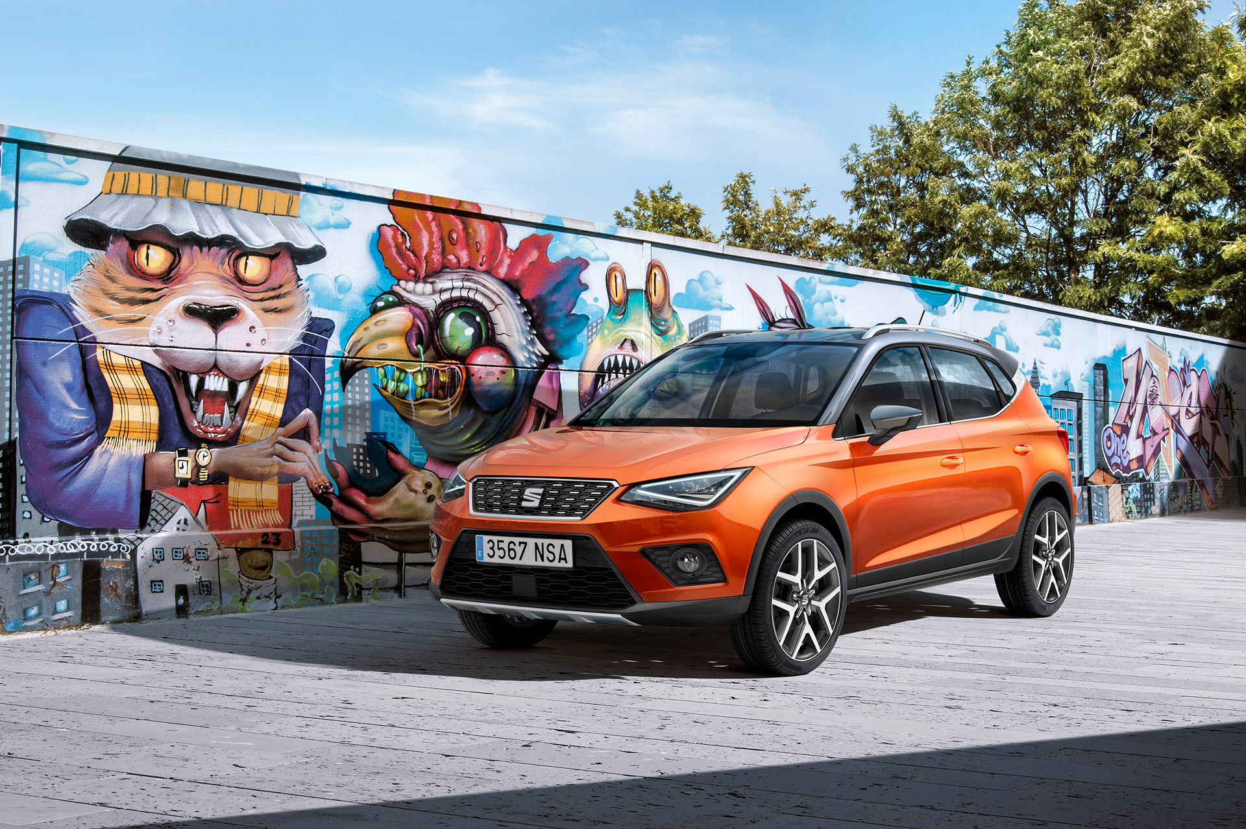
SEAT Arona
Модельний рік 20“
Інтер'єр (базове обладнання) | Style | Xcellence | FR
Сидіння водія та переднього пасажира з механічним регулюванням за висотою | ● | ● | ●
Кондиціонер механічний Climatic | ● | - | -
Автоматичний клімат-контроль (Climatronic) | ○ | ● | ●
Дзеркало заднього виду в салоні з функцією механічного затемнення | ● | - | -
Дзеркало заднього виду в салоні з функцією автоматичного затемнення | ○ | ● | ●
Висувні шухлядки під сидінням водія та переднього пасажира | ○ | ● | ○
Дзеркала у сонцезахисних дашках з боку водія та переднього пасажира. Тримач для карток з боку водія та переднього пасажира | ● | ● | ●
Ліхтарі індивідуального освітлення салону (спереду з боку водія та переднього пасажира) | ● | ● | ●
Панель приладів фарбована в дизайні Comfort | ● | ● | ●
Важіль стоянкового гальма у шкіряному оздобленні | ● | ● | ●
Важіль КПП у шкіряному оздобленні | ● | ● | ●
Хромовані елементи дизайну в салоні | ● | ● | ●
Панелі дверей оздоблені штучною тканиною | ● | ● | ●
Підлога багажного відсіку дворівнева | ● | ● | ●
Спинка заднього сидіння складна, складання в положенні 1:3 та 2:3 | ● | ● | ●
Полиця багажного відсіку (знімна) | ● | ● | ●
Фільтр салону антиалергенний (затримує пил і рослинний пилок) | ● | ● | ●
Комфортні сидіння в дизайні Style | ● | - | -
Комфортні сидіння в дизайні Xcellence | - | ● | -
Спортивні сидіння в дизайні FR | - | - | ●
Регулювання рульової колонки по куту нахилу і по вильоту | ● | ● | ●
Підсвічування зони ніг спереду | - | ● | ●
Фонове освітлення у салоні (червоний та білий колір в картах передніх дверей) | - | ● | ●
Підлокітник центральний (передній) | ○ | ● | ○
Екстер'єр (базове обладнання) | Style | Xcellence | FR
Асферичне дзеркало заднього виду зправа та зліва для збільшення зони огляду позаду автомобіля | ● | ● | ●
Бампер фарбований з захисним молдингом | ● | ● | ●
Рейлінги на даху чорного кольору | ● | - | -
Рейлінги на даху хромовані | - | ● | ●
Форсунки омивача переднього скла з обігрівом | ● | ● | ●
Вітрове скло теплозахисне (зеленого кольору) | ● | ● | ●
Вікна стандартні з теплозахисним склом | ● | - | -
Тоновані задні стекла | ○ | ● | ●
Бокові вікна з обрамленням чорного кольору | ● | - | -
Обрамлення бокових вікон хромоване | - | ● | ●
Дзеркала зовнішні з електрорегулюванням та обігрівом | ● | - | -
Дзеркала зовнішні з електрорегулюванням, автоматичним складанням та обігрівом | - | ● | ●
Ручки дверей зовні та корпуси зовнішніх дзеркал кольору кузова | ● | - | -
Ручки дверей зовні кольору кузова | ● | ● | ●
Корпуси зовнішніх дзеркал кольору даху | ○ | ● | ●
Диски легкосплавні "Design" 16”, 26/1 | ● | - | -
Диски легкосплавні “Dynamic” 17", 26/2 | - | ● | -
Диски легкосплавні "Dynamic" 17", 26/3 | - | - | ●
Підвіска Comfort | ● | ● | -
Підвіска Sport | - | - | ●
Склоочисник позаду та омивач скла з функцією переривчастого контролю | ● | ● | ●
Склоочисник спереду з переривчастим режимом роботи (4 режима швидкості) | ● | ● | ●
Освітлення номерного знаку світлодіодне | ● | ● | ●
Накладки на колісних арках та на поперечині боковини платформи кузова | ● | ● | ●
Пластиковий захист передньої частини днища кузова | ● | ● | ●
Двокольоровий кузов (дах сірого, чорного, помаранчеового кольору або основного кольору кузова) | ○ | ● | -
Двокольоровий кузов (дах сірого, чорного кольору або основного кольору кузова) | ○ | - | ●
Електроніка (базове обладнання) | Style | Xcellence | FR
Пакет "Connect": медіасистема Color з 6,5" кольоровим сенсорним екраном, інтерфейс Bluetooth, 1xUSB порт, 1хSD слот, 1 аудіовхід Aux-in, 6 динаміків | ● | ● | ●
Електросклопідйомники спереду та позаду з функцією захисту від защемлення та функцією комфортного відкривання та закривання | ● | ● | ●
Сидіння передні з підігрівом | ● | ● | ●
Бортовий комп’ютер Medium | ● | ● | ●
Радіопідготовка та антивандальна антена на даху | ● | ● | ●
Bluetooth | ● | ● | ●
Пакет "Vision Plus": камера заднього виду, система напівавтоматичного паркування Park Assist з передніми та задніми датчиками паркування | ○ | ● | ●
Автоматичний режим склоочисника, датчик дощу і світла | ○ | ● | ●
XDS - розширена система імітації міжколісного блокування | ● | ● | ●
Круїз-контроль та обмежувач швидкості | ○ | ● | ●
Система розпізнавання втоми водія | - | ● | ●
Система SEAT Drive Profile | - | - | ●
Безпека (базове обладнання) | Style | Xcellence | FR
Запасне колесо | ● | ● | ●
ISOFIX/ iSize - система фіксації дитячих автокрісел на задньому сидінні. Точки кріплення розташовані між спинкою та подушкою заднього сидіння. Top Tether - система якірної фіксації дитячих авто- крісел з петлями для верхніх ременів Top Tether на звороті | ● | ● | ●
Паски безпеки спереду (3-точкове кріплення) | ● | ● | ●
Паски безпеки з ярликом ECE на крайніх задніх сидіннях (3-точкове кріплення) | ● | ● | ●
Пасок безпеки для центрального заднього сидіння (3-точкове кріплення) | ● | ● | ●
Подушки безпеки водія та переднього пасажира фронтальні з функцією деактивації подушки безпеки переднього пасажира | ● | ● | ●
Підголівники на задньому ряді сидінь (3) | ● | ● | ●
Галогенові фари з двома модулями | ● | - | -
Галогенові фари з двома модулями та світлодіодні ліхтарі денного освітлення | ○ | ● | ●
Передні протитуманні фари галогенні з функцією статичного освітлення поворотів | ● | ● | ●
Ліхтарі задні галогенові | ● | - | -
Ліхтарі задні світлодіодні | ○ | ● | ●
Задній протитуманний ліхтар | ● | ● | ●
ESC - електронна система стабілізації знижує ймовірність заносу та поліпшує курсову стійкість автомобіля. Включає електронну систему імітації блокування диференціала (EDL) для допомоги рушати, розганятися та їхати вгору на слизькій дорозі; протибуксувальна система (ASR) для запобігання проковзуванню ведучих коліс під час прискорення автомобіля | ● | ● | ●
Система контролю тиску в шинах | ● | ● | ●
Індикатор непристебнутих пасків безпеки | ● | ● | ●
Hill start assist - асистент рушання вгору | ● | ● | ●
Подушки безпеки: 2 передні бокові, 2 шторки безпеки | ● | ● | ●
Підголівники передніх сидінь | ● | ● | ●
Електронний імобілайзер двигуна для запобігання незаконному заволодінню автомобілем | ● | ● | ●
Кермо мультифункціональне в шкіряному виконанні | ● | ● | ●
Електромеханічний підсилювач рульового управління (змінює ступінь допоміжного зусилля на кермі відповідно до швидкості автомобіля, швидкості повертання керма і кута повертання передніх коліс) | ● | ● | ●
Центральний замок з пультом дистанційного керування | ● | ● | ●
Система "Keyless Entry" без функції SAFELOCK | ○ | ● | ○

* Вартість автомобіля в гривнях визначають за комерційним курсом євро, який застосовують для розрахунку пропозиції щодо кредитування або придбання автомобіля в лізинг. Чинний курс щодня оприлюднюють на сайті https://www.porschefinance.ua/uk/cliet-service/kursi-valyut-2020-1. Точну ціну й комплектацію автомобіля можна дізнатися в офіційних дилерів SEAT в Україні. Остаточні ціни зазначають в угоді купівлі-продажу автомобіля, яку покупець укладає з офіційним дилером SEAT. Перед тим як підписувати угоду купівлі-продажу, будь ласка, уважно ознайомтеся з вартістю й комплектацією транспортного засобу. Викладена в прайс-листі інформація не є ані рекламою, ані публічною офертою, а отже, не зобов’язує сторони продавати чи купувати автомобіль. Вона лише дає можливість сформувати бажану комплектацію автомобіля. Зважайте, що в деяких випадках інформація про автомобіль (дизайн, комплектація, технічні дані) може змінюватись. 11.03.2020
За більш детальною інформацією прохання звертатись до офіційного дилера автомобілів SEAT в Україні «ДП «Авто-Київ» за посиланням https://www.seat.kiev.ua/.

Технічні характеристики
Двигун | 1.6TDI 95HP | 1.6TDI 95HP | 1.0TSI 115HP
Трансмісія | 5-ст. M | 7-ст. DSG | 7-ст. DSG
Тип приводу | 2Drive
Циліндр / клапан, шт. | 4 / 16 | 4 / 16 | 3 / 12
Робочий об’єм, см³ | 1598 | 1598 | 999
Максимальна потужність, кВт (к.с.)/об. хв | 70 (95) / 2750-4600 | 70 (95) / 2750-4600 | 85 (115) / 5000-5500
Максимальний крутний момент, Нм/об. хв | 250 / 1500-2600 | 250 / 1500-2600 | 200 / 2000-3500
Тип паливної системи | Common Rail - безпосереднє впорскування | Common Rail - безпосереднє впорскування | TSI - безпосереднє впорскування
Викиди СО₂ при змішаному циклі (NEDC), г/км | 108 | 109 | 114
Динамічні характеристики
Максимальна швидкість, км/год | 178 | 178 | 190
Розгін 0-100 км/год, сек | 11.9 | 12.8 | 10.0
Орієнтовна витрата палива
Місто, л/100 км | 4.8 | 4.6 | 5.8
Траса, л/100 км | 3.7 | 3.9 | 4.6
Змішаний цикл, л/100 км | 4.1 | 4.2 | 5.0
Габаритні розміри / Місткість
Довжина/ширина/висота, мм | 4138 / 1780 / 1552 (включно рейлінги)
Колісна база, мм | 2566
Об’єм багажного відділення, л | 400
Ємність паливного баку, л | 40
Маса
Споряджена маса а/м з водієм, кг | 1297 | 1320 | 1212
Споряджена маса а/м з водієм (перед./зад.), кг | 802 / 495 | 826 / 494 | 734 / 478
Допустима максимальна маса, кг | 1715 - 1800 | 1745 - 1830 | 1655 - 1740
Ходова частина
Передня підвіска | Незалежна пружинна, типу McPherson - з гідравлічними амортизаторами
Задня підвіска | Напівжорстка - з гідравлічними амортизаторами
Система кермового керування | Рейковий рульовий механізм (C-EPS)
Мінімальний діаметр розвороту, м | 10.6
Гальма передні/задні, мм | 276 х 24 / 228 x 42 | 276 х 24 / 228 x 42 | 276 х 24 / 230 х 9

